

**Об утверждении регламентов государственных услуг в сфере религиозной деятельности**

***Утративший силу***

Постановление акимата Мангистауской области от 20 августа 2015 года № 258. Зарегистрировано Департаментом юстиции Мангистауской области от 21 сентября 2015 года № 2833. Утратило силу постановлением акимата Мангистауской области от 20 марта 2020 года № 44

      Сноска. Утратило силу постановлением акимата Мангистауской области от 20.03.2020 № 44 (вводится в действие по истечении десяти календарных дней после дня его первого официального опубликования).  
      Сноска. В заголовок внесены изменения на государственном языке, текст на русском языке не меняется в соответствии с постановлением акимата Мангистауской области от 06.12.2018 № 308 (вводится в действие по истечении десяти календарных дней после дня его первого официального опубликования).  
      Примечание РЦПИ.  
      В тексте документа сохранена пунктуация и орфография оригинала.

      В соответствии с Законом Республики Казахстан от 15 апреля 2013 года "О государственных услугах" акимат области **ПОСТАНОВЛЯЕТ**

      1.Утвердить прилагаемые:

      1) регламент государственной услуги "Выдача решения о перепрофилировании (изменении функционального назначения) зданий (сооружений) в культовые здания (сооружения)";

      2) регламент государственной услуги "Выдача решения о строительстве культовых зданий (сооружений), определении их месторасположения".

      2.Государственному учреждению "Управление по делам религий Мангистауской области" (Есбергенов Е.Ж.) обеспечить официальное опубликование данного постановления в информационно-правовой системе "Әділет" и в средствах массовой информации, размещение на интернет-ресурсе акимата Мангистауской области.

      3. Контроль за исполнением настоящего постановления возложить на заместителя акима области Чужегулова А.А.

      4. Признать утратившим силу постановление акимата Мангистауской области от 24 апреля 2014 года № 81 "Об утверждении регламента государственной услуги "Выдача решения о строительстве культовых зданий (сооружений), определении их месторасположения, а также перепрофилировании (изменении функционального назначения) зданий (сооружений) в культовые здания (сооружения)" (зарегистрировано в Реестре государственной регистрации нормативных правовых актов за № 2435, опубликовано 2 июня 2014 года в информационно-правовой системе "Әділет").

      5.Настоящее постановление вступает в силу содня государственной регистрации в органах юстиции и вводится в действие по истечении десяти календарных дней после дня его первого официального опубликования.

|  |  |
| --- | --- |
| Исполняющий обязанности |  |
| акима области | С. Алдашев |

      "СОГЛАСОВАНО"

      руководитель государственного учреждения

      "Управление по делам религий"

      Мангистауской области

      Есбергенов Е.Ж.

      20 август 2015 года

|  |  |
| --- | --- |
|  | Утвержден постановлением акимата Мангистауской области от 20 август 2015 года № 258 |

**Регламент государственной услуги "Выдача решения о перепрофилировании (изменении функционального назначения) зданий (сооружений) в культовые здания (сооружения)"**

      Сноска. Регламент в редакции постановления акимата Мангистауской области от 28.05.2018 № 120 (вводится в действие по истечении десяти календарных дней после дня его первого официального опубликования).

**1. Общие положения**

      1. Государственная услуга "Выдача решения о перепрофилировании (изменении функционального назначения) зданий (сооружений) в культовые здания (сооружения)" (далее – государственная услуга) оказывается бесплатно физическим и юридическим лицам (далее – услугополучатель) государственным учреждением "Управление по делам религий Мангистауской области" (далее – услугодатель).

      Прием заявления и выдача результата оказания государственной услуги осуществляются через:

      1) канцелярию услугодателя;

      2) некоммерческое акционерное общество "Государственная корпорация "Правительство для граждан" (далее – Государственная корпорация).

      2. Форма оказания государственной услуги: бумажная.

      3. Результат оказания государственной услуги - выдача решения о перепрофилировании (изменении функционального назначения) зданий (сооружений) в культовые здания (сооружения) (далее - решение).

      Форма предоставления результата оказания государственной услуги – бумажная.

**2. Описание порядка действий структурных подразделений (работников) услугодателя в процессе оказания государственной услуги**

      4. Для получения государственной услуги услугополучатель представляет документы, указанные в пункте 9 стандарта государственной услуги, утвержденного приказом Министра культуры и спорта Республики Казахстан от 23 апреля 2015 года № 147 (зарегистрирован в Реестре государственной регистрации нормативных правовых актов № 11183) (далее - Стандарт).

      5. Содержание каждой процедуры (действия), входящей в состав процесса оказания государственной услуги, длительность его выполнения:

      1) сотрудник канцелярии услугодателя осуществляет прием документов и их регистрацию – 30 минут.

      В случаях представления услугополучателем неполного пакета документов согласно перечню, предусмотренному Стандартом, и (или) документов с истекшим сроком действия услугодатель отказывает в приеме заявления;

      2) руководитель услугодателя ознакамливается с документами и определяет ответственного исполнителя – 1 час;

      3) ответственный исполнитель услугодателя проверяет поступившие документы, подготавливает проект решения – 15 календарных дней;

      4) руководитель услугодателя согласовывает проект решения – 1 календарный день;

      5) аким области подписывает проект решения – 12 календарных дней;

      6) сотрудник канцелярии услугодателя выдает решение - 30 минут.

      6. Результат процедуры (действия) по оказанию государственной услуги, который служит основанием для начала выполнения следующей процедуры (действия):

      1) прием и регистрация документов;

      2) определение ответственного исполнителя услугодателя;

      3) проверка документов, подготовка проекта решения;

      4) согласование проекта решения;

      5) подписание решения;

      6) выдача решения.

**3. Описание порядка взаимодействия структурных подразделений (работников) услугодателя в процессе оказания государственной услуги**

      7. Перечень структурных подразделений (работников) услугодателя, которые участвуют в процессе оказания государственной услуги:

      1) сотрудник канцелярии услугодателя;

      2) руководитель услугодателя;

      3) ответственный исполнитель услугодателя;

      4) аким области.

      8. Описание последовательности процедур (действий) между структурными подразделениями (работниками) с указанием длительности каждой процедуры (действия):

      1) сотрудник канцелярии услугодателя осуществляет прием документов и их регистрацию – 30 минут.

      В случаях представления услугополучателем неполного пакета документов согласно перечню, предусмотренному Стандартом, и (или) документов с истекшим сроком действия услугодатель отказывает в приеме заявления;

      2) руководитель услугодателя ознакамливается с документами и определяет ответственного исполнителя – 1 час;

      3) ответственный исполнитель услугодателя проверяет поступившие документы, подготавливает проект решения – 15 календарных дней;

      4) руководитель услугодателя согласовывает проект решения – 1 календарный день;

      5) аким области подписывает проект решения – 12 календарных дней;

      6) сотрудник канцелярии услугодателя выдает решение - 30 минут.

**4. Описание порядка взаимодействия с Государственной корпорацией "Правительство для граждан" и (или) иными услугодателями, а также порядка использования информационных систем в процессе оказания государственной услуги**

      9. Описание порядка обращения в Государственную корпорацию "Правительство для граждан" и (или) иными услугодателям, длительность обработки запроса услугополучателя:

      процесс 1 - работник Государственной корпорации проверяет представленные документы, принимает и регистрирует заявление услугополучателя, выдает расписку о приеме документов с указанием номера и даты приема запроса, вида запрашиваемой государственной услуги, количества и название приложенных документов, даты (времени) и места выдачи документов, фамилии, имени, отчества работника Государственной корпорации, принявшего заявление.

      условие 1 - в случае представления услугополучателем неполного пакета документов, указанных в пункте 9 Стандарта, работник Государственной корпорации отказывает в приеме документов и выдает расписку об отказе в приеме документов по форме согласно приложению 2 к Стандарту;

      процесс 2 - действия услугодателя, предусмотренные пунктом 5 настоящего Регламента;

      процесс 3 - работник Государственной корпорации в срок, указанный в расписке о приеме соответствующих документов, выдает услугополучателю готовый результат оказания государственной услуги.

      При обращении в Государственной корпорации, день приема документов не входит в срок оказания государственной услуги.

      Максимально допустимое время ожидания для сдачи пакета документов – 15 минут;

      максимально допустимое время обслуживания – 20 минут.

      Перечень документов при обращении услугополучателя в Государственную корпорацию (при предъявлении документа, удостоверяющего личность для идентификации личности):

      1) заявление по форме согласно приложению 1 к Стандарту;

      2) справка-обоснование о расположении специальных стационарных помещений для распространения религиозной литературы и иных информационных материалов религиозного содержания, предметов религиозного назначения в произвольной форме, подписанную услугополучателем (с указанием наличия количества торговых, подсобных, административно-бытовых помещений, а также помещений целевое назначение которых предназначено для приема, хранения и подготовки к продаже религиозной литературы, иных информационных материалов религиозного содержания, предметов религиозного назначения; цели создания помещения; отсутствия зданий государственных органов и государственных учреждений, зданий организаций образования, за исключением духовных (религиозных) организаций образования, в пределах трехсот метров от здания (сооружения), где находится помещение);

      3) копии правоустанавливающего документа и (или) копии идентификационного документа на земельный участок нотариально засвидетельствованные либо представляются оригиналы документов для сверки;

      4) письмо о согласии собственника на использование помещения для распространения религиозной литературы и иных информационных материалов религиозного содержания, предметов религиозного назначения (предоставляется в случае арендованного помещения).

      Работник Государственной корпорации получает сведения о документах, удостоверяющих личность, государственной регистрации (перерегистрации) религиозного объединения из соответствующих государственных информационных систем через шлюз "электронного правительства" и распечатывает на бумажном носителе для передачи услугодателю.

      Подробное описание последовательности процедур (действий), взаимодействий структурных подразделений (работников) услугодателя в процессе оказания государственной услуги отражается в справочнике бизнес-процессов оказания государственной услуги согласно приложению к настоящему регламенту.

|  |  |
| --- | --- |
|  | Приложение к регламенту государственной услуги "Выдача решения о перепрофилировании (изменении функционального назначения) зданий (сооружений) в культовые здания (сооружения)" |

**Справочник бизнес-процессов оказания государственной услуги "Выдача решения о перепрофилировании (изменении функционального назначения) зданий (сооружений) в культовые здания (сооружения)"**

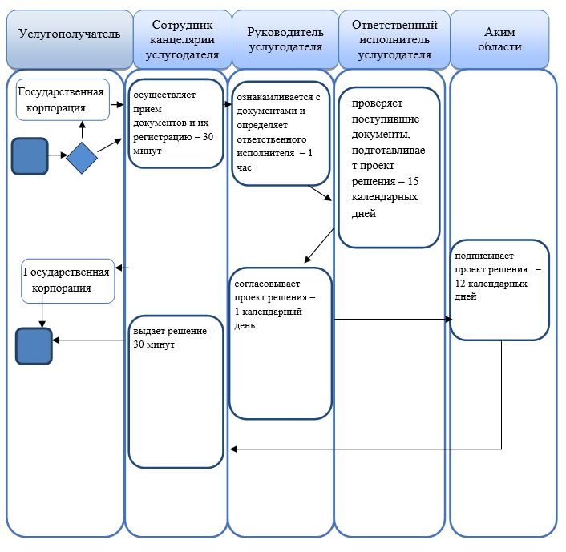

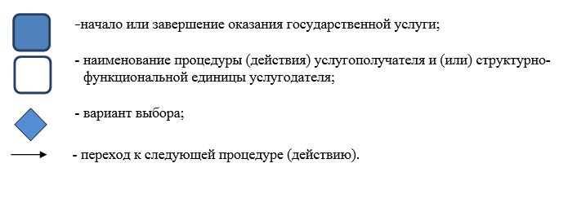

|  |  |
| --- | --- |
|  | Утвержден постановлением акимата Мангистауской области от 20 августа 2015 года № 258 |

**Регламент государственной услуги "Выдача решения о строительстве культовых зданий (сооружений), определении их месторасположения"**

      Сноска. Регламент в редакции постановления акимата Мангистауской области от 28.05.2018 № 120 (вводится в действие по истечении десяти календарных дней после дня его первого официального опубликования).

**1. Общие положения**

      1. Государственная услуга "Выдача решения о строительстве культовых зданий (сооружений), определении их месторасположения" (далее – государственная услуга) оказывается бесплатно физическим и юридическим лицам (далее – услугополучатель) государственным учреждением "Управление по делам религий Мангистауской области" (далее – услугодатель).

      Прием заявления и выдача результата оказания государственной услуги осуществляются через:

      1) канцелярию услугодателя;

      2) некоммерческое акционерное общество "Государственная корпорация" "Правительство для граждан" (далее – Государственная корпорация).

      2. Форма оказания государственной услуги: бумажная.

      3. Результат оказания государственной услуги - выдача решения о строительстве культовых зданий (сооружений), определении их месторасположения (далее - решение).

      Форма предоставления результата оказания государственной услуги – бумажная.

**2. Описание порядка действий структурных подразделений (работников) услугодателя в процессе оказания государственной услуги**

      4. Для получения государственной услуги услугополучатель представляет документы, указанные в пункте 9 стандарта государственной услуги, утвержденного приказом Министра культуры и спорта Республики Казахстан от 23 апреля 2015 года № 147 (зарегистрирован в Реестре государственной регистрации нормативных правовых актов № 11183) (далее - Стандарт).

      5. Содержание каждой процедуры (действия), входящей в состав процесса оказания государственной услуги, длительность его выполнения:

      1) сотрудник канцелярии услугодателя осуществляет прием документов и их регистрацию – 30 минут.

      В случаях представления услугополучателем неполного пакета документов согласно перечню, предусмотренному Стандартом, и (или) документов с истекшим сроком действия услугодатель отказывает в приеме заявления;

      2) руководитель услугодателя ознакамливается с документами и определяет ответственного исполнителя – 1 час;

      3) ответственный исполнитель услугодателя проверяет поступившие документы, подготавливает проект решения – 15 календарных дней;

      4) руководитель услугодателя согласовывает проект решения – 1 календарный день;

      5) аким области подписывает проект решения – 12 календарных дней;

      6) сотрудник канцелярии услугодателя выдает решение - 30 минут.

      Сноска. В пункт 5 внесены изменения на государственном языке, текст на русском языке не меняется в соответствии с постановлением акимата Мангистауской области от 06.12.2018 № 308 (вводится в действие по истечении десяти календарных дней после дня его первого официального опубликования).

      6. Результат процедуры (действия) по оказанию государственной услуги, который служит основанием для начала выполнения следующей процедуры (действия):

      1) прием и регистрация документов;

      2) определение ответственного исполнителя услугодателя;

      3) проверка документов, подготовка проекта решения;

      4) согласование проекта решения;

      5) подписание решения;

      6) выдача решения.

**3. Описание порядка взаимодействия структурных подразделений (работников) услугодателя в процессе оказания государственной услуги**

      7. Перечень структурных подразделений (работников) услугодателя, которые участвуют в процессе оказания государственной услуги:

      1) сотрудник канцелярии услугодателя;

      2) руководитель услугодателя;

      3) ответственный исполнитель услугодателя;

      4) аким области.

      8. Описание последовательности процедур (действий) между структурными подразделениями (работниками) с указанием длительности каждой процедуры (действия):

      1) сотрудник канцелярии услугодателя осуществляет прием документов и их регистрацию – 30 минут.

      В случаях представления услугополучателем неполного пакета документов согласно перечню, предусмотренному Стандартом, и (или) документов с истекшим сроком действия услугодатель отказывает в приеме заявления;

      2) руководитель услугодателя ознакамливается с документами и определяет ответственного исполнителя – 1 час;

      3) ответственный исполнитель услугодателя проверяет поступившие документы, подготавливает проект решения – 15 календарных дней;

      4) руководитель услугодателя согласовывает проект решения – 1 календарный день;

      5) аким области подписывает проект решения – 12 календарных дней;

      6) сотрудник канцелярии услугодателя выдает решение - 30 минут.

      Сноска. В пункт 8 внесены изменения на государственном языке, текст на русском языке не меняется в соответствии с постановлением акимата Мангистауской области от 06.12.2018 № 308 (вводится в действие по истечении десяти календарных дней после дня его первого официального опубликования).

**4. Описание порядка взаимодействия с Государственной корпорацией "Правительство для граждан" и (или) иными услугодателями, а также порядка использования информационных систем в процессе оказания государственной услуги**

      9. Описание порядка обращения в Государственную корпорацию "Правительство для граждан" и (или) иными услугодателям, длительность обработки запроса услугополучателя:

      процесс 1 - работник Государственной корпорации проверяет представленные документы, принимает и регистрирует заявление услугополучателя, выдает расписку о приеме документов с указанием номера и даты приема запроса, вида запрашиваемой государственной услуги, количества и название приложенных документов, даты (времени) и места выдачи документов, фамилии, имени, отчества работника Государственной корпорации, принявшего заявление.

      условие 1 - в случае представления услугополучателем неполного пакета документов, указанных в пункте 9 Стандарта, работник Государственной корпорации отказывает в приеме документов и выдает расписку об отказе в приеме документов по форме согласно приложению 2 к Стандарту;

      процесс 2 - действия услугодателя, предусмотренные пунктом 5 настоящего Регламента;

      процесс 3 - работник Государственной корпорации в срок, указанный в расписке о приеме соответствующих документов, выдает услугополучателю готовый результат оказания государственной услуги.

      При обращении в Государственной корпорации, день приема документов не входит в срок оказания государственной услуги.

      Максимально допустимое время ожидания для сдачи пакета документов – 15 минут;

      максимально допустимое время обслуживания – 20 минут.

      Перечень документов при обращении услугополучателя в Государственную корпорацию (при предъявлении документа, удостоверяющего личность для идентификации личности):

      1) заявление по форме согласно приложению 1 к Стандарту;

      2) справка-обоснование о расположении специальных стационарных помещений для распространения религиозной литературы и иных информационных материалов религиозного содержания, предметов религиозного назначения в произвольной форме, подписанную услугополучателем (с указанием наличия количества торговых, подсобных, административно-бытовых помещений, а также помещений целевое назначение которых предназначено для приема, хранения и подготовки к продаже религиозной литературы, иных информационных материалов религиозного содержания, предметов религиозного назначения; цели создания помещения; отсутствия зданий государственных органов и государственных учреждений, зданий организаций образования, за исключением духовных (религиозных) организаций образования, в пределах трехсот метров от здания (сооружения), где находится помещение);

      3) копии правоустанавливающего документа и (или) копии идентификационного документа на земельный участок нотариально засвидетельствованные либо представляются оригиналы документов для сверки;

      4) письмо о согласии собственника на использование помещения для распространения религиозной литературы и иных информационных материалов религиозного содержания, предметов религиозного назначения (предоставляется в случае арендованного помещения).

      Работник Государственной корпорации получает сведения о документах, удостоверяющих личность, государственной регистрации (перерегистрации) религиозного объединения из соответствующих государственных информационных систем через шлюз "электронного правительства" и распечатывает на бумажном носителе для передачи услугодателю.

      Подробное описание последовательности процедур (действий), взаимодействий структурных подразделений (работников) услугодателя в процессе оказания государственной услуги отражается в справочнике бизнес-процессов оказания государственной услуги согласно приложению к настоящему регламенту.

|  |  |
| --- | --- |
|  | Приложение к регламенту государственной услуги "Выдача решения о строительстве культовых зданий сооружений), определении их месторасположения" |

**Справочник бизнес-процессов оказания государственной услуги "Выдача решения о строительстве культовых зданий (сооружений), определении их месторасположения"**





© 2012. РГП на ПХВ «Институт законодательства и правовой информации Республики Казахстан» Министерства юстиции Республики Казахстан